INTRODUÇÃO

.net core é feito de middlewares que

MVC

ROTAS Inteligentes

* Podem ser dinâmicas
* Pode usar sobrecargas.
* Sobrecarga de Rotas

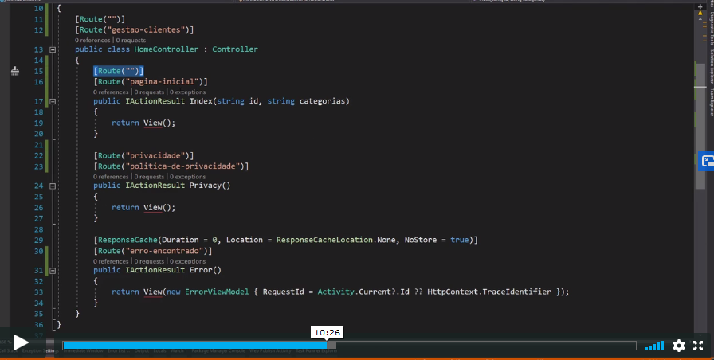

* Parametros

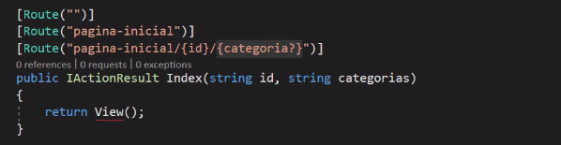

* Prefixo para rota

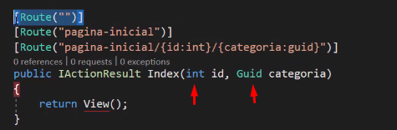

ACTION RESULT

* Sempre retornam um resultado (View, JSON , XML,PartialView etc etc);

Model

DataAnnotation

VIEW

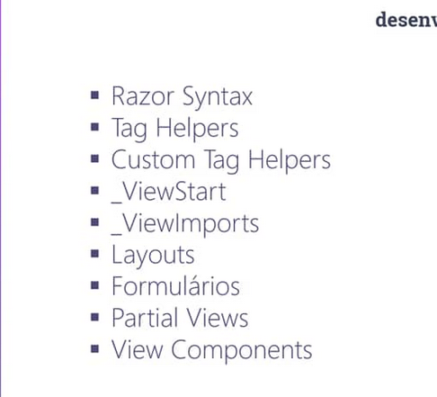

TAGHELPER PARA PARCIAL VIEW

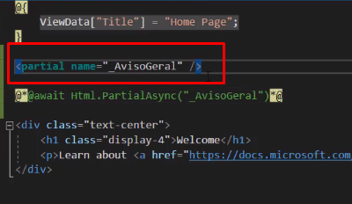

VIEW COMPONENT

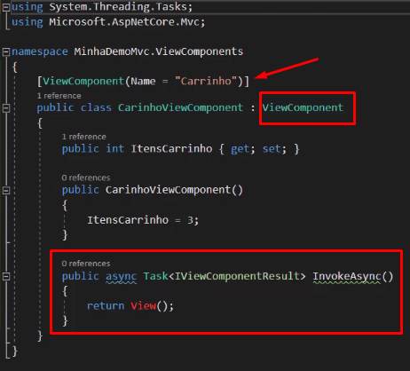

TagHELPER



Para reconhecer:

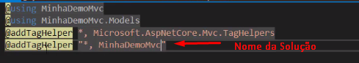

TAG HELPER

Legal:

Identidades visuais diferentes usar AREA